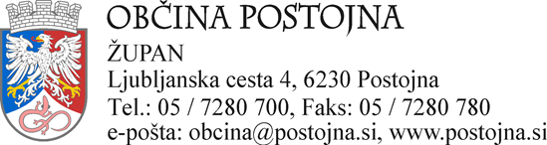

NABOR SKLEPOV 1. SEJE OTROŠKEGA OBČINSKEGA SVETA

S K L E P

1.

Otroški občinski svet se seznani z delovnim gradivom Raziskave za mlade.

2.

Postojna mora postati tudi certificirano Mladim prijazna občina

3.

Ta sklep velja takoj.

Arja Ela Hvala
Junior ambasadorka Unicef – mini županja

Sklep prejmejo:
- Župan in podžupana, direktorica občinske uprave
- zbirka dokumentarnega gradiva
- evidenca sklepov

S K L E P

1.

Unicefove varne točke (kje so in kakšen je njihov pomen) v občini Postojna je potrebno bolj temeljito predstaviti.
2.

Narediti je potrebno medijsko objavo, natečaj na temo Unicefovih varnih točk v občini Postojna, da jih še bolj približamo otrokom v naši občini.

3.

Ta sklep velja takoj.

Arja Ela Hvala
Junior ambasadorka Unicef – mini županja

Sklep prejmejo:
- Novo izvoljeni podžupanji
- Ravnateljice
- Župan in podžupana
- zbirka dokumentarnega gradiva
- evidenca sklepov

S K L E P

1.
Na podlagi diskusije, predlogov in mnenj otroških občinskih svetnikov pozivamo občino Postojna naj pristopi k pripravi srednjeročnega akcijskega načrta, ki vključuje različne projekte za otroke (Po-stoj na živi ulici z mladimi, Živa knjižnica, Teden otroka, Svetovni dan otroka, mednarodna otroška olimpijada, srečanje z otroci iz ostalih držav, krajev….)

2.
Na občinski spletni strani se odpre zavihek Unicefovo otrokom prijazno mesto, kjer lahko otroci in mladi dajejo svoje pobude in predloge, ki naj bi bili v njihov dobrobit v občini Postojna

3.
Ta sklep velja takoj.

Arja Ela Hvala
Junior ambasadorka Unicef – mini županja

Sklep prejmejo:
- Župan in podžupana, direktorica občinske uprave
- zbirka dokumentarnega gradiva
- evidenca sklepov

S K L E P

1.
V dogovoru z županom g. Igorjem Marentičem se bo otroški občinski svet nadaljeval tudi v prihodnje in sicer 2 x letno.

2.

Mini občinski svetniki na seji imenujejo 3 predstavnike, ki se bodo udeležili redne občinske seje in predstavili predloge, pripombe in pohvale.
3.

Ta sklep začne veljati ob podpisu župana Igorja Marentiča in mini županje Arje Ele Hvala.

Igor Marentič
Župan občine Postojna

Arja Ela Hvala
Junior ambasadorka Unicef – mini županja

